MIKULÁS JAMBOREE !

Kedves Gyerekek, idén a Soproni Darazsak Akadémia és a Soproni Sportiskola Egyesület közös mikulás sportvetélkedőt rendez !
Időpontja: 2015. december 05. szombat
Érkezés: 9.00 órára (kb.:10.15-ig tart)

- VÁLTÓVERSENY 1-2. osztályosok részére
- Karácsonyi rajzverseny

A Mikulás móka természetesen a NOVOMATIC – ARÉNÁBAN (Sopron, Lackner Kristóf u. 48.) lesz!!!!!!!

LEGFONTOSABB TUDNIVALÓK:
Érkezés után a kijelölt öltözőkben átöltözhettek, majd a NAGYTEREMBEN gyülekezzetek. Itt majd az edzők fognak segíteni.
Mindenképpen hozzatok magatokkal: edzőcipőt, és egyesületi új pólót (lányok Darazsas, fiúk Sportiskolás!)
Kedves Szülők! A Mikulás Kupa ideje alatt ismét nyitva lesz butikunk. Az Aréna büféje is nyitva tart!

Kérlek benneteket, hogy részvételeteket jelezzétek edzőiteknél és 2015. november 25 -ig hozzátok vissza a lap alsó részét!

MINDENKIT SZERETETTEL VÁRUNK!
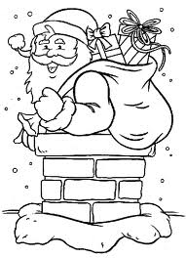
………………………………………………………………………………….....

Gyermek neve: ………………………… Születési idő.:………………………..

Iskola, osztály,:………………………… Edző neve.. ………………………….

RÉSZT VESZEK NEM VESZEK RÉSZT

